|  |  |  |
| --- | --- | --- |
| 编号： | BAC-TS-xxx | [Logo_Beckhoff_Red](http://www.beckhoff.com.cn/)  倍福武汉办事处 |
| 日期： | 2016-11-10 |
| 版本： | V1.0 |
| E\_mail: | [j.zhao@beckhoff.com.cn](mailto:j.zhao@beckhoff.com.cn) |

|  |
| --- |
| **EL3204测量偏差及EL3154测量波动原因分析及参考解决办法** |

|  |
| --- |
| 概 述 |

|  |
| --- |
| 通过客户现场使用情况看，部分客户反映出现EL3204测量RT100传感器有较大偏差及EL3154测量波动在±0.1mA，对此进行分析并提出建议。 |

|  |
| --- |
| 文档中包含的文件 |

|  |  |
| --- | --- |
| 文件名称 | 文件说明 |
|  |  |
|  |  |

|  |
| --- |
| 备 注 |

|  |
| --- |
| 关键字：EL3204测量偏差，EL3154测量值波动 |

|  |
| --- |
| 免责声明 |

|  |
| --- |
| 我们已对本文档描述的内容做测试。但是差错在所难免，无法保证绝对正确并完全满足您的使用需求。本文档的内容可能随时更新，也欢迎您提出改进建议。  *文档内容可能随时更新*  *如有改动，恕不事先通知* |

EL3204测量偏差及EL3154测量波动解决办法

# EL3204热电阻测量温度偏高

实际情况：RT100传感器测试出来温度偏高2~3℃。

测试环境：试验室外。

测试硬件及设备：低温炉，CX8090控制器，EL3204模块（现场已有的，两线制接口），EL3202模块（三线制接口），如图3。

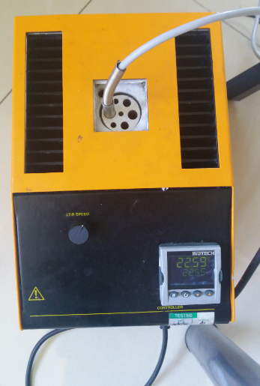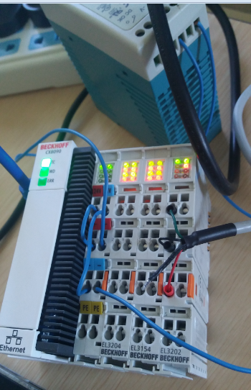

图3 测试环境及硬件

原因分析：现场采用的RT100传感器为三线制，但EL3204模块为两线制，因此现场接线实际上是将三线制传感器将两线制用。由于三线制本身相通的第三根线能够屏蔽由于RT100传感器线长带来的电阻对测量的影响（图4.1），因此，采用两线制接法之后（图4.2），实际上传感器线长就对测量的精度有影响（三线制能否屏蔽该影响），现场的RT100传感器很多都是3~4m长度，因此，温度测量会有偏移也是正常。

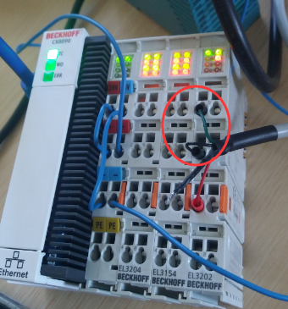 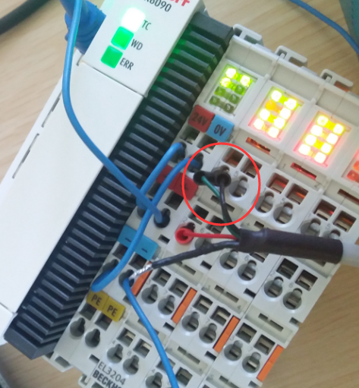

图4.1 三线制接法 图4.2 两线制接法

测试验证：通过EL3204测量，温度偏移会有2；通过EL3202测量，温度偏差±0.1℃，测试结果表1。

表1 RT100测试验证结果

|  |  |  |  |
| --- | --- | --- | --- |
| 恒温条件 | 实际温度 | EL3204（2线制接法） | EL3202（3线制接法） |
| 低温/℃ | 23.8 | 25.9 | 23.9 |
| 高温/℃ | 95.3 | 97.4 | 95.4 |

建议：1、上位界面作偏移补偿；2、EL3204模块内部Coe参数做用户偏移补偿，此功能也是为两线制传感器带来的偏差作补偿功能。设置如下图5所示。

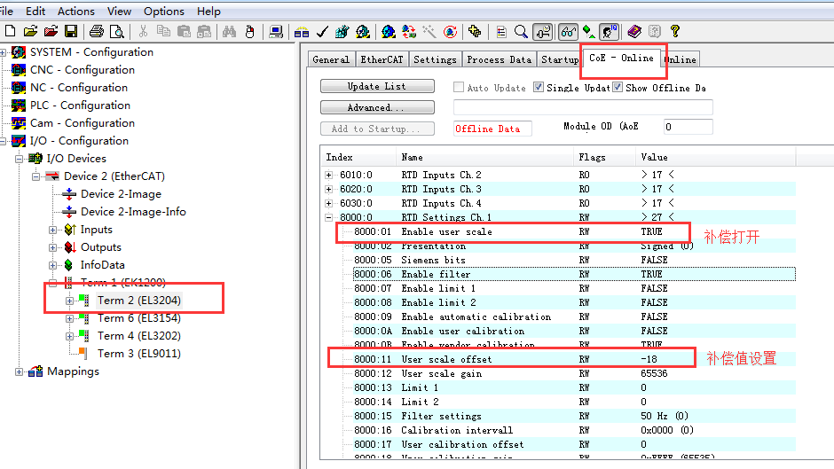

图5 EL3204模块硬件测量偏移设置

# EL3154（4-20mA）压力采集波动偏大

问题描述：大量EL3154模块存在一定幅度信号波动，压力范围0-250kPa量程范围内波动2kPa，换算为电流波动为±0.1mA左右，这种情况是不正常的。根据现场测试，恒压条件下，目前模块波动的确存在±0.1mA情况。

原因分析：一般情况下波动均与现场EMC干扰有关。EL3154模块在良好的接地和规范接线条件下精度能够做到0.00x mA跳动，一般情况也有0.01mA精度。我检查了现场的接线和接地，发现部分不规范及漏接情况和模块设置问题。主要包含以下几个位置：

1. 电源接线目前是Up和Us分离供电，但EL9410的E-Bus电源接的外部电源，EL9410模块供电直接接的EK1100 E-Bus供电端子，这里存在问题，建议改为下图6所示：



图6 供电接线图

1. EK1100 PE端子未接地；
2. EL9410 PE端子未接地；
3. DIN rail为接地；
4. 房间内接线箱外壳未接地；
5. 部分模块未开启硬件滤波功能。

针对上述出现的情况，我找到外部机柜的接地螺栓，将EK1100的PE口及EL9410的PE口接到该接地螺栓上，并开启了模块的硬件滤波功能。结果发现数值波动缩小到±0.015mA左右，实际对应250kPa的量程，观测误差应该是在±0.25kPa左右，情况有较大改善。